**НАЦІОНАЛЬНИЙ ТЕХНІЧНИЙ УНІВЕРСИТЕТ УКРАЇНИ**

**“КИЇВСЬКИЙ ПОЛІТЕХНІЧНИЙ ІНСТИТУТ**

**імені ІГОРЯ СІКОРСЬКОГО”**

**ЗВІТ**

**з лабораторної роботи №1**

**з навчальної дисципліни “Моделювання систем в енергетиці”**

**Тема:**

Розробка програмного забезпечення для ефективного використання енергетичних ресурсів житлової будівлі

**Варіант 20**

**Виконав студент групи ТР–12**

Руденко Владислав_________

Лабораторну роботу захищено

з оцінкою _________________

**Київ 2024**

**Мета:**

Ознайомитися з задачами створення програмного забезпечення моніторингу та оптимізації використання енерегтичних ресурсів в житловому будинку.

**Завдання:**

Розробити архітектуру (блок-схему) процесів для системи збору данних, їх обробки, зберігання, аналізу. У системі передбачено зчитування первинних даних

По електричній енергії:

*Виробництво:*

* контролер інвертора сонячної електростанції;
* контролер інвертора вітрової електростанції;
* лічильник поршневої електростанції;
* лічильник зв’язку з зовнішніми мережами: об’єм споживання / генерації;

*Споживання:*

* лічильник електричної енергії внутрішньобудинкових приладів;
* лічильник електричної енергії теплового насос;
* лічильник електричної енергії насосу сонячного колектора.

По тепловій енергії:

* лічильник теплової енергії котла;
* лічильник теплової енергії поршневої електростанції;
* лічильник теплової енергії сонячного колетора;
* лічильник теплової енергії теплового насосу;

По природному газу/рідкому/твердому паливу:

* лічильник витрати палива (для твердого палива – розрахунок за даними спрацювання датчиків рівня палива та об’ємом бункера палива, для рідкого палива – розрахунок за даними спрацювання датчиків рівня палива та об’ємом паливного баку);

В програмі передбачити збір та обробку данних з накопиченням інформації, отримання прогнозу погоди на наступний день, оцінкою виробництва електричної енергії та споживання теплової, оптимізацію використання енергоресурсів шляхом вибору типів агрегатів, які використовуються для енергозабезпечення. Для проведення прогнозної оцінки виробництва електричної та теплової енергії використовується дані прогнозу погоди та дані, зібрані в поперелні дні в близьких погодних умовах.

В житловій будівлі передбачено встановлення та використання таких джерел споживання/генерації енергетичних ресурсів:

* сонячна електростанція, обладнана батареєю аккумуляторів;
* вітрова електростанція, обладнана батареєю аккумуляторів;
* сонячні колекторів вакуумні, розраховані на всесезонне використання;
* твердопаливний/газовий/рідкопаливний котел;
* тепловий насос вода-вода / повітря-повітря;
* рекуператор повітряний на лінії вентиляції;
* бак-аккумулятор теплової енергії;
* поршнева електростанція паливо газ/рідке паливо.

*Звіт про роботу повинен містити:*

1. Титульний лист.
2. Вступ (опис проблеми та мета роботи).
3. Оформлена блок-схема. Розробити логічну блок-схему в draw.io.
4. Опис роботи системи. Написати детальний опис роботи алгоритму, пояснивши призначення кожного етапу блок-схеми та як це сприяє енергоефективності.
5. Висновки

**Блок-Схема:**

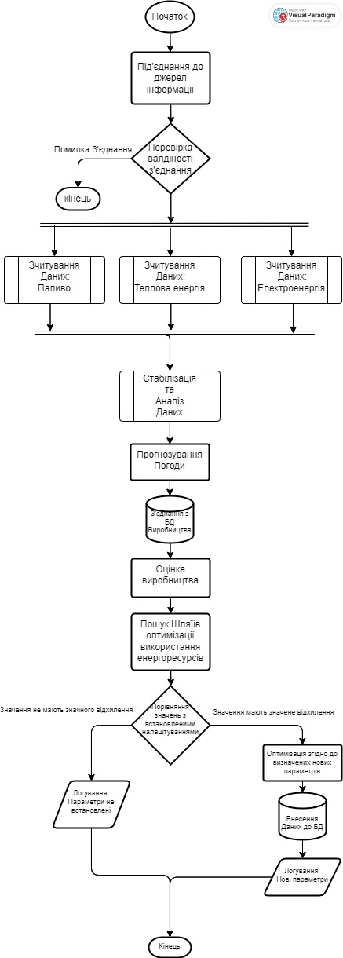Рисунок 1: Блок Схема Основного процесу

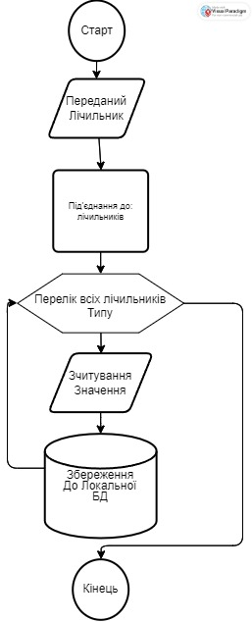Рисунок 2: Побічний процес: Зчитування Даних лічильників обраного типу

**Опис роботи системи:**

#### Основна система для обробки та розподілу даних

1. **Під'єднання до джерел інформації**  
   На першому етапі система підключається до різних джерел інформації, таких як контроллери або лічильники. Це необхідно для подальшого отримання даних.
2. **Перевірка валідності з'єднання**  
   Після підключення система перевіряє, чи з'єднання з джерелами інформації є успішним та валідним. Якщо виникає помилка, процес завершується.
3. **Зчитування даних**  
   На цьому етапі система починає зчитувати дані з кількох джерел:
   * **Паливо** — дані про по природному газу/рідкому/твердому паливу:.
   * **Теплова енергія** — зчитування інформації про виробництво та споживання теплової енергії.
   * **Електроенергія** — зчитування данних електроенергії.
4. **Стабілізація та аналіз даних**  
   Після збору даних відбувається їх стабілізація (очищення від шуму або некоректних значень) та аналіз для подальшого використання.
5. **Прогнозування погоди**  
   Окрім зібраних даних, система також отримує прогноз погоди, оскільки погодні умови можуть впливати на споживання або виробництво енергії.
6. **Занесення до бази даних (БД) виробництва**  
   Стабілізовані дані разом із прогнозом погоди зберігаються в базі даних.
7. **Оцінка виробництва**  
   Використовуючи отримані дані, система оцінює виробництво та споживання енергоресурсів.
8. **Пошук шляхів оптимізації**  
   На основі отриманих результатів система шукає можливості для оптимізації використання енергоресурсів, щоб знизити витрати та покращити ефективність.
9. **Порівняння значень**  
   Система порівнює зібрані значення з визначеними калібрувальними параметрами:
   * Якщо відхилень немає або вони незначні, система не реєструє параметри. Але надає користувачеві інформацію про результат обробки
   * Якщо відхилення є значними, система визначає нові параметри і записує їх до бази даних для подальшого використання.

#### Система зчитування даних лічильників

1. **Переданий лічильник**  
   Система починає роботу після того, як отримано команду зчитати дані з конкретного типу первинних данних.
2. **Під'єднання до лічильників**  
   Система з'єднується з лічильниками для отримання їх даних.
3. **Перелік лічильників типу**  
   Визначається список усіх доступних лічильників для даного типу.
4. **Зчитування значень**  
   Дані з кожного лічильника зчитуються і готуються для зберігання.
5. **Збереження до локальної бази даних (БД)**  
   Всі отримані значення зберігаються у локальній базі даних для подальшого аналізу та обробки.

**Висновок:**

В ході лабораторної роботи було розглянуто принципи розробки програмного забезпечення для моніторингу та оптимізації енергоресурсів. Створено архітектуру системи для збору та обробки даних з різних джерел. Програмне забезпечення дозволяє автоматизовано контролювати енергетичні потоки, прогнозувати їх використання на основі погодних даних і оптимізувати вибір джерел енергії.

Ця система спрямована на підвищення енергоефективності через оптимальне керування енергетичними ресурсами.